1. 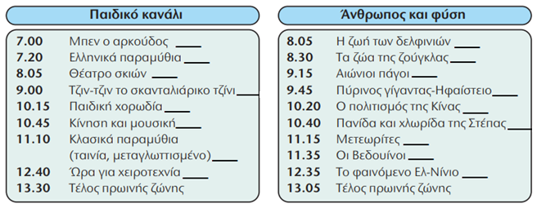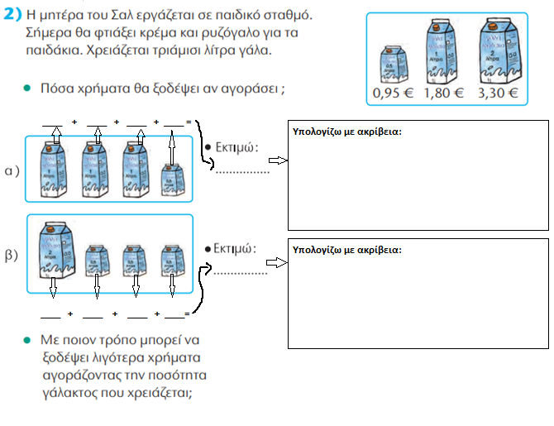Υπολογίζω τον χρόνο που διαρκεί κάθε εκπομπή.

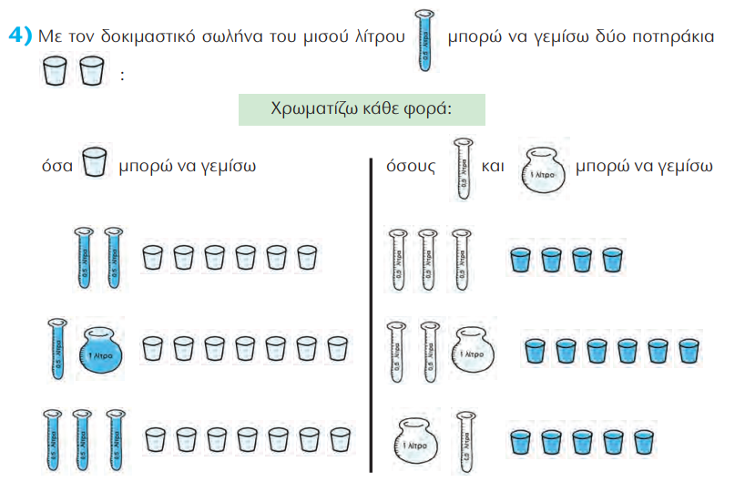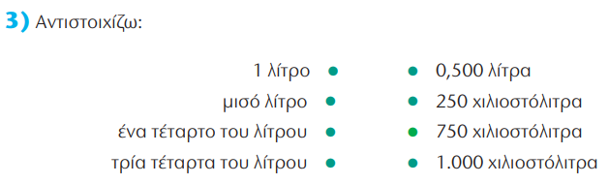

1. Με το μυαλό μου διπλώνω κατάλληλα τα παρακάτω αναπτύγματα και κατασκευάζω στερεά. Βάφω τις απέναντι πλευρές των στερεών με το ίδιο χρώμα.

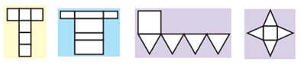

1. Οι μαθητές ενός σχολείου ρωτήθηκαν τι γεύσεις παγωτού προτιμούν και έδωσαν τις παρακάτω απαντήσεις:

|  |  |  |  |  |  |  |
| --- | --- | --- | --- | --- | --- | --- |
| Γεύσεις παγωτού | Βανίλα | Σοκολάτα | Φράουλα | Μπανάνα | Μόκα | Στρατσιατέλα |
| Μαθητές | 50 | 80 | 40 | 30 | 10 | 30 |

1. Να σχεδιάσεις ένα ραβδόγραμμα και να απαντήσεις στις επόμενες ερωτήσεις:

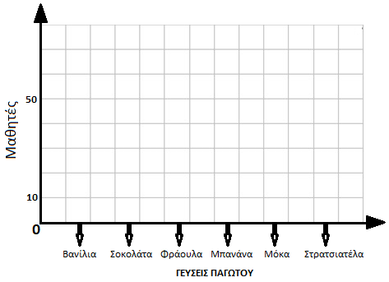

1. Πόσους μαθητές έχει το σχολείο; ________
2. Ποια γεύση προτιμούν οι περισσότεροι μαθητές; ________
3. Ποια γεύση προτιμούν οι λιγότεροι μαθητές; ________
4. Πόσοι περισσότεροι είναι οι μαθητές που προτιμούν σοκολάτα από αυτούς που προτιμούν τη μόκα; ________
5. Βρίσκω τον κανόνα και συνεχίζω το αριθμητικό μοτίβο:

Κανόνας: ________________________________________________ ________________________________________________________________________________________________________________________________________________________________________________________________________________________________________________________________________________________

1. 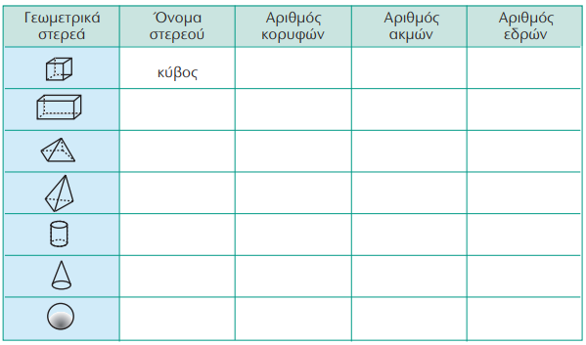Συμπληρώνω τον πίνακα:

***ΚΑΛΗ ΕΠΙΤΥΧΙΑ!***